

Índices de salud en la gestión de activos

Dentro de los sistemas APM (Asset Performance Management) los índices de salud juegan un rol fundamental. De manera muy resumida, un índice de salud describe mediante una puntuación el estado o condición técnica de un activo y, por ende, cuál es su rendimiento y cuál es su degradación en el momento actual, pudiendo ir más allá e indicar cuál será su estado en el futuro.

En empresas con un alto número de activos, como son las utilities, el cálculo de los índices de salud para cada uno de ellos no es un asunto menor. De hecho, cada activo ha de disponer de un modelo matemático particular, el cuál, a través de una serie de variables precursoras, determinará este índice que mide su estado de salud. Dada la heterogeneidad de los activos, los sistemas APM requieren de una estandarización que permita recoger, integrar, modelar y analizar los datos de forma eficiente, gracias a políticas de Data Governance. Esta estandarización se complementa con un proceso de normalización a la hora de calcular y mostrar el índice de salud de los activos para, de este modo, facilitar la interpretación de la condición de los mismos y la toma de decisiones.

Por otro lado, los índices de salud no trabajan de forma independiente. La información que proporcionan facilita y se ve enriquecida con otros índices de gran importancia, como son la probabilidad de fallo del activo, su criticidad o impacto en la actividad, o el riesgo que presenta cada uno de los activos. En este sentido, SAGA (Solución Avanzada de Gestión de Activos) proporciona una visión holística de la flota de activos en relación con estos índices, yendo un paso más allá gracias a la agregación inteligente de la información relacionada con los recursos necesarios para llevar a cabo las acciones de mantenimiento que los expertos de negocio proporcionan de forma individual con el objetivo de minimizar el riesgo de indisponibilidad de los activos y, de forma agregada, de toda la red.

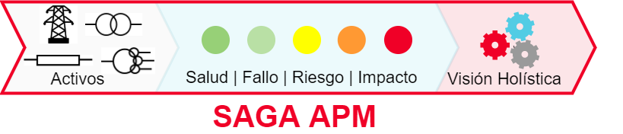

Más aún, estos índices no sólo proporcionan una fotografía actual, sino que facilitan también el estado futuro de los activos, de forma que sea más fácil y objetiva la evaluación de los mismos para decidir cuáles serán las mejores estrategias de mantenimiento y reemplazo a corto, medio y largo plazo. El conocimiento del estado de salud de los activos permite que las estrategias de mantenimiento se basen en la condición de éstos, mejorando la eficiencia en relación con los sistemas basados en frecuencia, y facilitando el desarrollo de estrategias de mantenimiento predictivo y preventivo.

De esta forma, el rendimiento de la flota de activos se optimiza y adecúa a las necesidades de cada momento, mejorando sustancialmente la planificación a largo plazo, tan importante en sectores críticos como el de la energía.

Gracias a la información proporcionada por SAGA de estos índices y sumada a la proporcionada por los expertos de negocio, la toma de decisiones para el desarrollo de planes estratégicos y de gestión de activos se convierte en un proceso más completo y objetivo, contribuyendo directamente a la optimización en todos sus planos de acción.

